RM Utero [con/senza] MdC del [DATA]

Esame precedente: [Data/nessuno]

Referto:

Utero: Utero [normale/ingrandito] (Dimensioni [a x b x c] cm, valori normali: 10 x 6 x 5 cm pre-menopausa / 6 x 2 x 2 cm postmenopausa), [anteverso/retroverso], [anteflesso/retroflesso] [lateverso a sinistra o destra].
Endometrio Spessore massimo: [xx] mm (valore normale ≤ 8 (fase proliferativa o post-menopausa); ≤ 16 mm (fase secretiva).
Zona giunzionale Spessore massimo: [xx] mm (valore normale: <12mm).
Ulteriori reperti dell’utero: [nessuno/ovula nabothii].

Mioma:
- Mioma [sottomucoso peduncolato / sottomucoso / intramurale / sottosieroso / sottosieroso peduncolato], di dimensioni [l x l] mm [della parete anteriore / posteriore / laterale sinistra o destra dell’utero / del fondo uterino] [con / senza] impregnazione constrastografica [omogenea/ non-omogenea], [con/senza] degenerazione (FIGO [1-8]).
Distanza fino al perimetrio: [xx] mm (Annotazione: distanza in [mm] fino alla sierosa dell’utero (non nel caso di miomi sottomucosi).
Effetto compressivo su [organo/struttura].

(Copia e incolla. Massimo due lesioni relevanti (grandi o sottomucose))

Ulteriori piccoli miomi fino a una dimensione massima di [xx] mm.

Vasi: Asse aorta-iliaco normale. A. uterina [destra / sinistra / bilaterale] di grosso calibro con associazione con il mioma dominante (Posizione del mioma).
Piccolo bacino: normale.
Ascite: [si / no]
Struttura ossea: normale.
Ulteriori reperti:

Conclusioni:

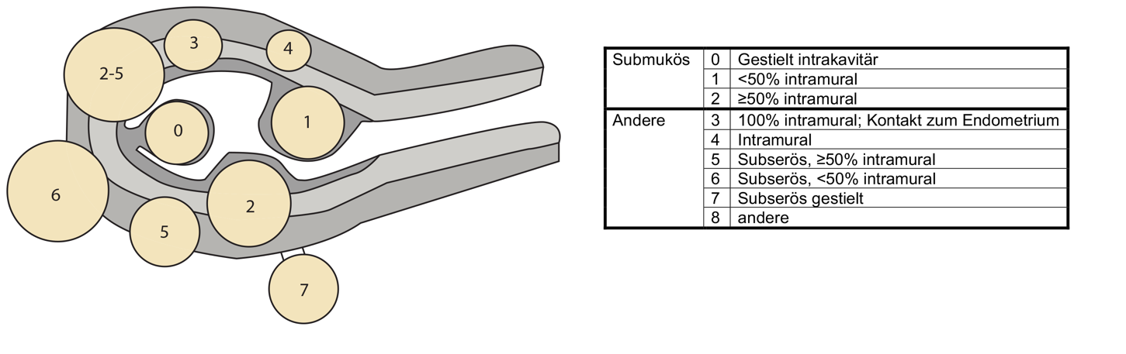
FIGO

